Collision

添加tilemap碰撞体

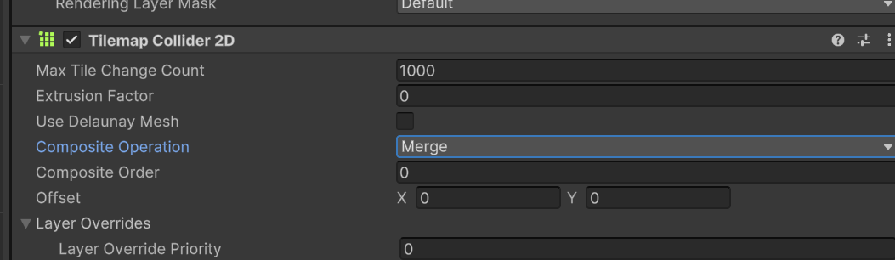

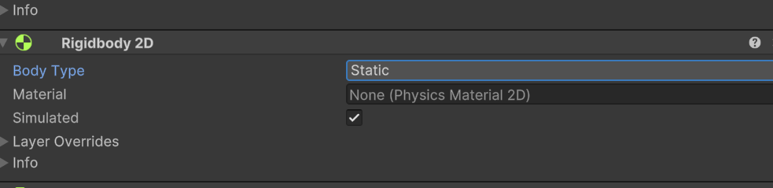

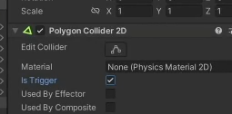需要是trigger